    Открытый урок по русскому языку в 9 классе.

***Урок-практикум по теме***

***« Сложное предложение».***

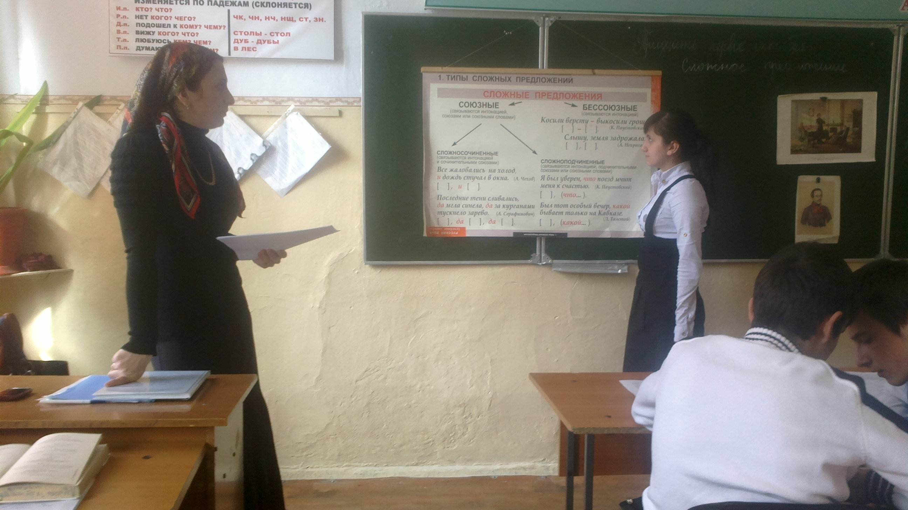

*Провела учитель русского языка и литературы Алиева З.*

*2013г*

План - конспект открытого урока.

Класс: 9

Предмет: русский язык.

Тема: урок-практикум по теме « Сложное предложение».

Тип урока: обобщение и систематизация изученного.

Дата: 29.10.13.

## Цели:

образовательные:

-закрепить  умение отличать простые предложения от сложных , ставить знаки препинания в сложных предложениях.

- обогащать   словарный запас речи учащихся;

-строить собственные высказывания в соответствии с нормами языка.

        развивающие:

- развивать монологическую речь учащихся;

-составлять сложные предложения разных типов;

- пользоваться синтаксическими синонимами в соответствии с содержанием и стилем создаваемого текста.

        воспитательные:

-воспитывать интерес к урокам русского языка;

- воспитание любви к чтению на примере художественных текстов великих классиков: А. С. Пушкина и М. Ю. Лермонтова; развитие творческих способностей учащихся.

Оборудование: учебники, рабочие тетради, индивидуальные карточки для учащихся, тестовые задания по теме, портрет А. С. Пушкина, М. Ю. Лермонтова, А.П. Чехова и тексты их произведений, таблица «Типы сложных предложений.»

## Ход урока

**I. Организационный момент.**

Здравствуйте, ребята! Сегодня мы повторим и обобщим изученное по теме: « Сложное предложение». Целью урока является закрепление умения отличать простые предложения от сложных; ставить знаки препинания в сложных предложениях и строить схемы; составлять сложные предложения разных типов; строить собственные высказывания, используя их.

**II. Словарный диктант.**

**Убирать ,выберу, блестеть, излагать, выращенный, задирать, растение, запереть, изложение, блистать, уберу, выращивать, взрослеть, сотворение ,полагать, растение, прикоснуться, касание.**

**III. Повторение и обобщение изученного материала.**

 1. Беседа по схемам.

-Определите схемы каких предложений вы видите?

[ 0,0 и0 ] .                       [-=],[-=].

-Какие предложения называются сложными?

-Какие знаки препинания разделяют части сложного предложения?

2.Работа у доски

Запишем предложения, найдем разницу между ними.

*Кругом синели и сверкали в утреннем блеске поля, освобожденные из-под снега.*

*Глядел мальчик очень умно и прямо, да и в голосе у него звучала сила.*

-Чем различаются эти предложения?

Найдите грамматические основы.

-Обладают ли простые предложения в составе сложного интонационной законченностью? ( нет, они связываются по смыслу и особенностям произношения в одно целое)

Выполните синтаксический разбор первого предложения.

- Какие типы предложений различают?(таблица)

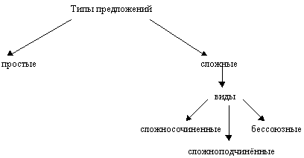

3.Тренировочные задания.

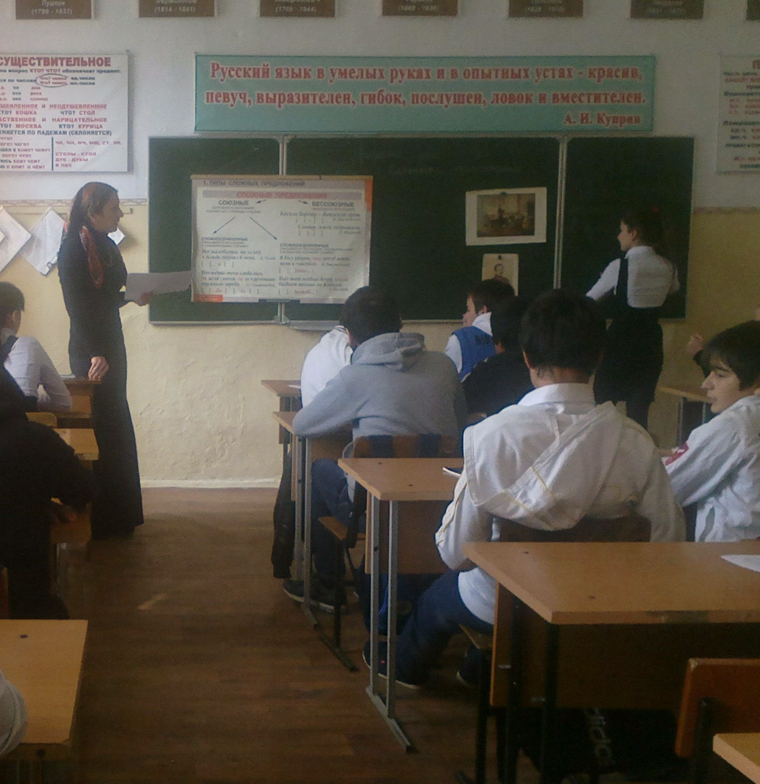

-Схемы каких предложений вы видите?

[     ],но [   ].

[    ],[     ].

[    ],(    ).

Составьте предложения к этим схемам.

-Что такое сложное предложение?

-Какие знаки препинания разделяют части сложного предложения?

**Знаки препинания – путеводные знаки для постижения содержания**.

 При оформлении письменной речи большую роль играет правильная, осмысленная расстановка знаков препинания.

- **Сколько знаков препинания в русской пунктуации?**

Всего в русской пунктуации 9 основных знаков препинания: **точка, запятая, точка с запятой, двоеточие, тире, вопросительный знак, восклицательный знак, многоточие, скобки, кавычки.**

**- Что же такое пунктуация?**

**Раздел науки о языке, изучающей правильную постановку знаков препинания.**

1)Сообщение учащегося о пунктуации. Когда-то слово «пунктуация» означало буквально **« постановка точек**или**учение о точках».** Теперь же таким словом мы называем всю систему знаков препинания в целом. Рождение запятой на Руси относят к 15 веку; чуть позже родилась точка с запятой. В 16 веке появилось двоеточие, в 17 – восклицательный знак; в 18 веке появилось сразу 5 знаков препинания: скобки, вопросительный знак, кавычки, тире и многоточие.  В наше время знаков препинания стало еще больше. Прибавились двойные запятые (обосабливающиеся запятые), дефис, двойное тире и некоторые другие знаки препинания. Всего знаков препинания насчитывается более десяти.

Вывод учителя: **Чтобы научиться обращаться со знаками препинания, необходимо уяснить себе, что основанием для их использования является интонация и этимология слова.**

 2)Сообщение ученика.  Этимология слова содержит в себе следующее:

1.      Звуковые средства языка, оформляющие высказывание: тон, тембр, интенсивность и длительность звуков ( вопросительная интонация).

2.      Манера произношения, отражающая какие-то чувства говорящего, тон. (угрожающий, доброжелательный).

3.      Точность звучания музыкального инструмента при игре или голоса при пении ( чистая, верная, фальшивая)

**Вывод учителя:**

**Но все-таки ориентироваться на интонацию нельзя. Нужно руководствоваться правилом.**

**Учитель**: Первый текст, который мы прочитаем на уроке, принадлежит перу замечательного русского поэта и писателя М.Ю.Лермонтова. Это не случайно. Известно, что А.П.Чехов очень высоко ценил прозу Лермонтова: “ Я не знаю языка лучше, чем у Лермонтова. Я бы так сделал: взял его рассказ и разбирал бы, как разбирают в школах, - по предложениям, по частям предложения. Так чтобы и учился писать”. Последуем же совету писателя: поучимся. **Задания к тексту**:

* прочитайте текст, назовите произведение (повесть “Бэла”);
* какими синтаксическими конструкциями воспользовался автор? Какие типы и виды предложений преобладают в тексте?
* (В тексте предложения разных типов (простые и сложные), есть СПП и БСП, несколько предложений с различными видами связи. )
* **Вывод**: использование предложений с различными видами связи – одна из отличительных особенностей стиля Лермонтова.

Учитель: Послушайте стихотворения и определите, какими знаками препинания чаще всего пользовался А. С. Пушкин, основоположник русского языка?

**1. Полки ряды свои сомкнули,**  
**В кустах рассыпались стрелки,**  
  
**Катятся ядра, свищут пули,**  
**Нависли хладные штыки. (А. С. Пушкин «Полтавский бой»)**  
  
**2. Сквозь волнистые туманы**  
**Пробирается луна,**  
**На печальные поляны**  
**Льёт печально свет она.**

**4. По дороге зимней, скучной**  
**Тройка борзая бежит,**  
**Колокольчик однозвучный**  
**Утомительно гремит. (Пушкин «Зимняя дорога»)**   
  
 **Следующее задание-письмо по памяти.**  
  
Продолжите стихотворение А. С. Пушкина «Осень».  
Унылая пора! Очей очарованье!  
(Приятна мне твоя прощальная краса: (-)  
Люблю я пышное природы увяданье,   
В багрец и золото одетые леса.   
  
**IV.Выполнение заданий по группам.**

 1 группа.

 Найти БСП.

|  |
| --- |
| 1)С чего начать разговор о России? 2)Россия велика.3)На её территории можно разместить тридцать Франций или почти два Китая.4)Солнцу и тому нужно десять часов, чтобы от Берингова пролива дойти до Москвы. 5)Может, разговор начать с того, какая Россия разная? 6)На Крайнем Севере простирается безлесная насквозь промёрзшая тундра поражает своей красотой тайга в Сибири. 7)Встают передо мной величавые горы Урала и Забайкалья благоухают пшеничные поля Дона и Кубани занимающие огромное пространство. (По Б. Короткову) |

2 группа. Подобрать пословицы и поговорки, представляющие собой бессоюзное сложное предложение.

1.      Не учи безделью – учи рукоделью. ( Противопоставление)

2.      Слово молвит – соловей поет. ( Сравнение)

3.      Восходит солнце – слепнут ночные птицы. (Времени)

4.      Нет умного соседа - с книгой беседуй. ( Условие)

5.      Лето припасает – зима поедает. ( Противопоставление)

3 группа. Конструирование предложений. Простые предложения соединить в сложные предложения.

1.      Уж зашло солнце. Начало смеркаться.

( Когда вошло солнце, начало смеркаться).

2.      Глухо гремел гром. Подуло свежестью.

(Подуло свежестью, когда глухо гремел гром).

3.      Далеко за Доном громоздились тяжелые грозовые тучи. Чуть слышно погромыхивал гром.

( Громоздились тяжелые грозовые тучи, которые были далеко за Доном, и чуть слышно погромыхивал гром).

4 группа. Определить вид связи предложений между простыми предложениями в составе сложного предложения, начертить схемы , расставить знаки препинания.

1.      Весь день хотелось пить, и Гуров часто заходил в павильон и предлагал Анне Сергеевне то воды с сиропом, то мороженого. (А.П.Чехов)

2.      Лес стоит темный и молчаливый, потому что главные певцы улетели.

3.      Пока мы собирались на экскурсию, началась гроза.

4.      Встаёт заря во мгле холодной;

На нивах шум работ умолк;

С своей волчицею голодной

Выходит на дорогу волк

5 группа

Расставить знаки препинания.

1. Но грустно думать, что напрасно была нам молодость дана, что изменяли ей всечасно, что обманула нас она.
2. Я жить хочу, чтоб мыслить и страдать.
3. Пока не взошло солнце, дышать было легко.
4. Снег становился все белее и ярче. так что слепило глаза.
5. Недалеко от домика , где жил писатель, рос огромный тополь.

**V. Орфоэпическая пятиминутка.**

Игра Синквейн на тему «Осень». Синквейн (от французского слова пять)-стихотворение из пяти строк, которое строится по определенным правилам. Правила написания синквейна. 1.Первая строка- тема называется одним словом(обычно существительным) 2.Вторая строка-описание темы в двух словах(двумя прилагательными) 3.Третья строка-описание действия в рамках темы тремя словами(глаголы) 4.Четвертая строка- фраза из четырех слов, показывающая отношение к теме(чувство) 5.Последняя строка-это синоним из одного слова, который повторяет суть темы. Пример: Школа Современная и красивая, Обучает, развивает, воспитывает. Ты даешь нам прочные знания, Храм науки!

**VI. Выполнение теста.**

**- Ребята, сейчас вы выполните тест. Время на выполнение заданий отводится 10 минут.**

**Тест по теме «Сложное предложение».**

**1.Укажите сложноподчиненные предложения (знаки препинания не расставлены).**

1)      И колючей веткой ель в окно стучала как стучит порой спутник запоздалый.

2)      Осенью как водится бывает по ночам много падающих звезд.

3)      Как я счастлив сознавать что понимаю теперь песенку любой птицы следы зверюшек.

4)      После того как я стал много читать я многое узнал о жизни.

5)      Это я придумал соловья чтоб вздохнула милая моя.

6)      Земля еще как смутный негатив она никак не может проявиться.

**2.Вставьте подходящее по смыслу союз или союзное слово.** Грош цена тому, … не может сломить дурной привычки. А) который    Б) кто       В) если           Г) когда

**3. Необходимы запятые на месте цифр.**

 Надо сказать (1) что произведения Чаадаева охотно печатали (2) в те периоды (3) когда в русском обществе бурлила жизнь (4) и запрещали (5) когда царил застой и реакция.

 А) 1,3,5         Б) 2,4           В) 1,2          Г) 1,3,4,5

**V. Проверка выполнения теста.**

           Вывод учителя: ребята, вы все справились с тестом. Подведем итоги.

**Слово учителя**. Правила пунктуации не случайны: они помогают так расставить знаки препинания, чтобы можно было выявить структуру текста, передать его эмоциональное напряжение. Они, по словам К. Паустовского, «как нотные знаки твёрдо держат текст и не дают ему рассыпаться.

**VI. Итог урока.**

  Сегодня, ребята, вы показали хорошие знания по теме « Сложное предложение». Надеюсь, что вы будете на практике применять их. Спасибо вам за хорошую работу на уроке.

**VII**. Домашнее задание: придумать 4 предложения с различными видами связи.